UNIVERSIDADE FEDERAL DE SÃO JOÃO DEL REI

CAMPUS ALTO PARAOPEBA



Engenharia de Telecomunicações

Sóter Vinicius Souza Fernandes

RELATÓRIO:

ESTIMADORES INTERVALARES

Ouro Branco, 22 de junho de 2022

UNIVERSIDADE FEDERAL DE SÃO JOÃO DEL REI

CAMPUS ALTO PARAOPEBA



Engenharia de Telecomunicações

Sóter Vinicius Souza Fernandes

RELATÓRIO:

ESTIMADORES INTERVALARES

Trabalho apresentado no curso de graduação da Universidade Federal de São João Del Rei Campus Alto Paraopéba

Professor: Bem Dêivide

Ouro Branco, 22 de junho de 2022

**Sumário:**

1. Introdução
2. Desenvolvimento
3. Considerações finais
4. Referências

**Introdução:**

A princípio o tema se bifurca em dois ramos do procedimento de estimação de parâmetros: estimação pontual e estimação intervalar. Estimadores são encontrados por alguns métodos como, métodos dos momentos (MM), método da máxima verossimilhança (MSV), entre outros. Para isso temos que assimir algumas suposições sobre a distribuição da população subajacente e utilizar distribuições amostrais que sabemos, para estudar como um estimador se comporta e para encontrar intervalos de confiança para os parâmetros associados a distribuição da população. Com os intervalos de confiança podemos efetuar o processo de inferência e efetuar o teste de hipóteses.

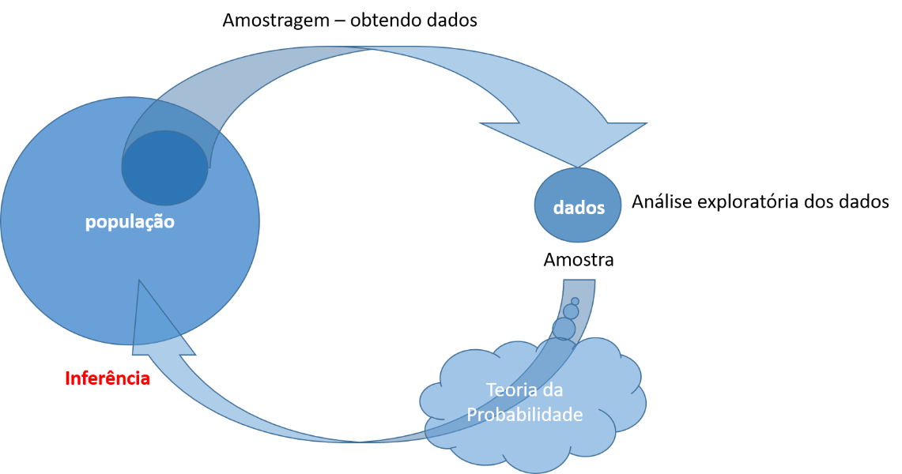

Coletada uma amostra podemos realizar a análise exploratória dos dados e o processo de inferência estatística, dos parâmetros populacionais (μ, p, σ², σ, etc..) a partir da amostra. Introduzimos a notação generalizada de parâmetro populacional como θ, podendo mencionar qualquer parâmetro acima, já o estimador do parâmetro é dado por θ^.

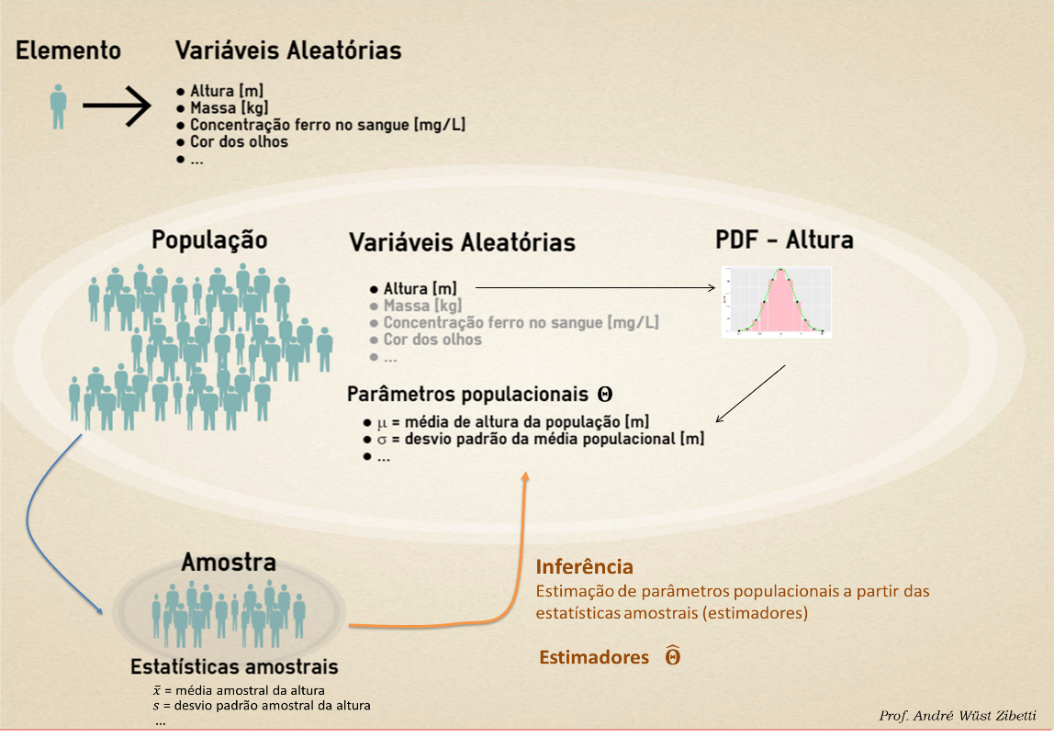

Os estimadores devem ter algumas propriedades de interesse, para que os consideremos úteis (utilizável para inferir).

De forma bastante resumida, os estimadores devem ser:

* Estimadores não tendenciosos, ou seja, E[Θ^]=ΘE[Θ^]=Θ;
* Estimadores não tendenciosos e de variância mínima, ou seja, dentre estimadores não tendenciosos, aquele que tiver a menor variância;

Assim se E[Θ1^]=ΘE[Θ1^]=Θ e E[Θ2^]=ΘE[Θ2^]=Θ, então o de menor variância será o escolhido, por exemplo, se V(Θ1^)<V(Θ2^)V(Θ1^)<V(Θ2^), então Θ1^Θ1^ é um estimador não tendencioso e de variância mínima (ENTVM).

Dentre os estimadores pontuais obtidos, por exemplo, pelo método da máxima verossimilhança (MVS), temos:

**Estimador da média populacional (**μ**):**

X¯E[X¯]=1n∑Xi=μX¯=1n∑XiE[X¯]=μ

**Estimador da proporção populacional (**p**):**

P^E[P^]=1n∑Xi=pP^=1n∑XiE[P^]=p

**Estimador da variância populacional (**σ2**):**

S2E[S2]=1n−1∑(Xi−X¯)2=σ2S2=1n−1∑(Xi−X¯)2E[S2]=σ2

## **Estimação Intervalar e o desenvolvimento do intervalo de confiança (IC)**

Na construção do intervalo de confiança para o parâmetro populacional, média (μ), quando, hipotéticamente, a variância é conhecida (σ2). Isso ocorre pois não sabemos o quão próximo está a estimativa (x¯) do verdadeiro parâmetro populacional (μ). Assim temos interesse e obter uma forma de quantificar e entender esse erro aleatório (ϵϵ). Para isso vamos iniciar o processo de construção do intervalo de confiança a partir do entendimento do comportamento do estimador (X¯), no presente caso, para a média.

Utilizamos deste recurso para estimar um parâmetro populacional a fim de fornecer informações sobre o quão próximo a estimativa pontual, está do valor do parâmetro.

**Desenvolvimento:**

**Exercícios:**

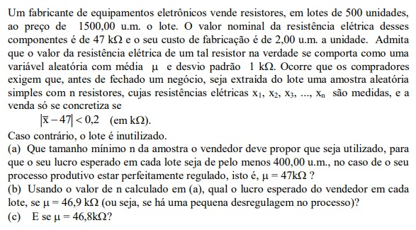

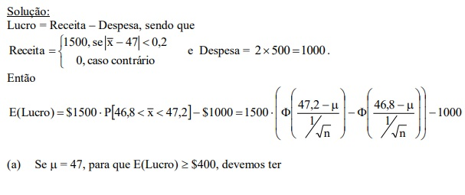

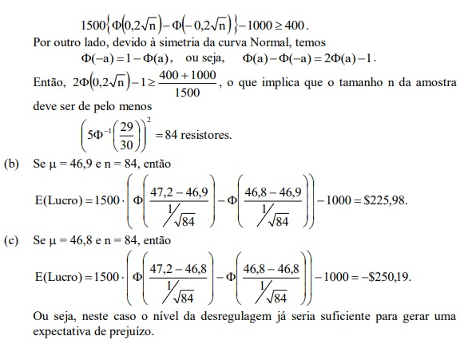

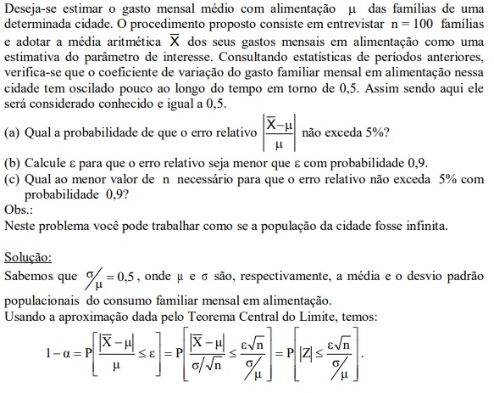

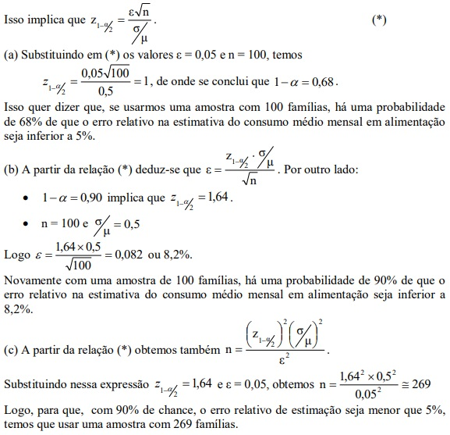

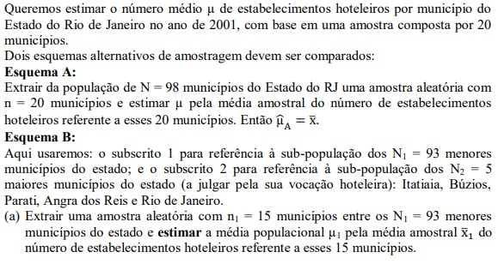

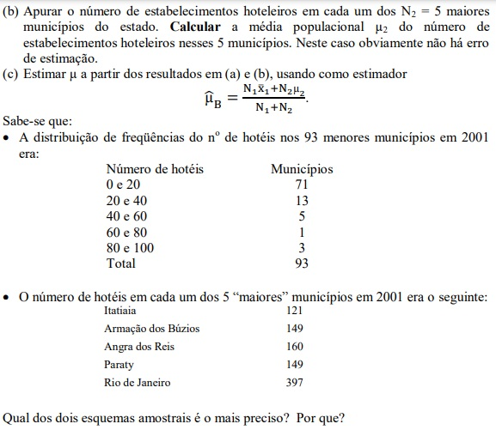

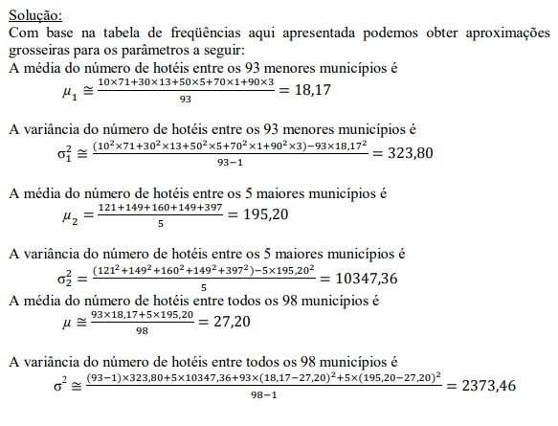

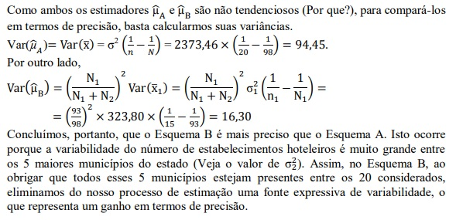

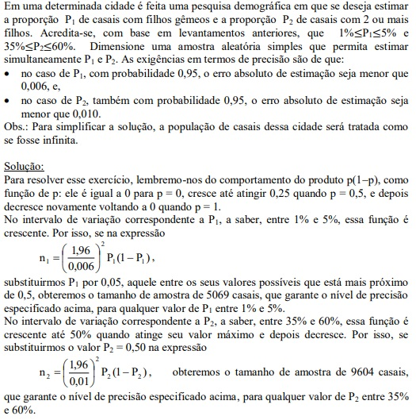

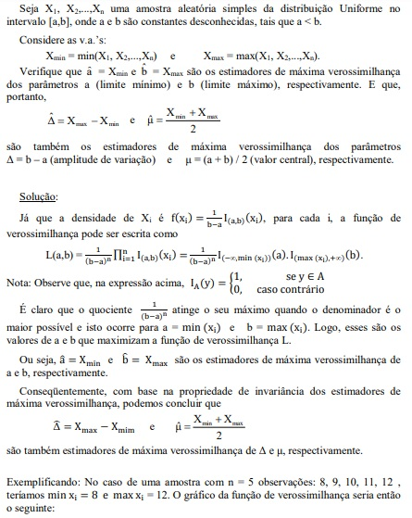

**Considerações finais:**

Na estatística, podemos dizer que um estimador é uma regra para calcular uma estimativa determinada quantidade baseada em dados observados: assim a regra e seu resultado (a estimativa) são distinguidos.

**Referências bibliográficas:**

INF-UFSC, 2022. Estimação de parâmetros Disponível em: < <https://www.inf.ufsc.br/~andre.zibetti/probabilidade/estimacao-de-parametros.html> >. Acesso em 22 de junho de 2022

IM-UFRJ, 2022. Exercícios. Disponível em: < <http://www.im.ufrj.br/probest/Exercicios/C8_Exercicios.pdf> >. Acesso em 22 de junho de 2022